附件三
彰化縣南郭國民小學113年全民國防教育網站運用宣導資料紀錄表
主題 | 資訊教育融入全民國防教育宣導活動
日期 | 113年4月16日
主講人 | 張芳玉老師
對象 | 全校學生 | 人數 | 2605
宣 導（活動）綱 要 | Ｖ本校已於學校網站設置連結至全民國防教育全球資訊網（http://aode.mnd.gov.tw/)  Ｖ本校已於學校網站設置連結至(新版)本縣全民國防教育資源網站（http:// www.ndea.chc.edu.tw/index.php)
成 果 照 片 | 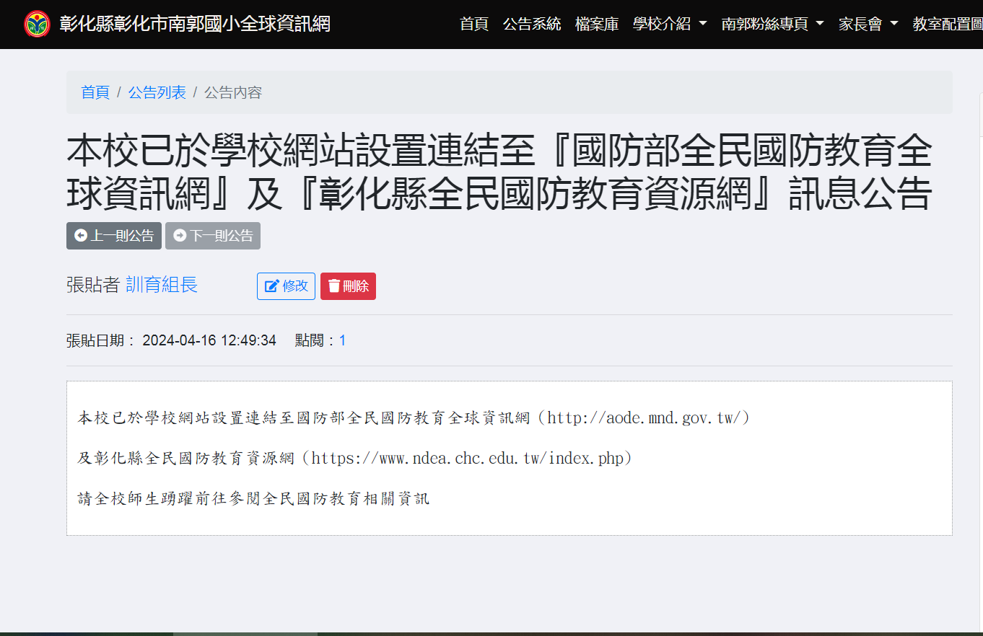
成 果 照 片 | 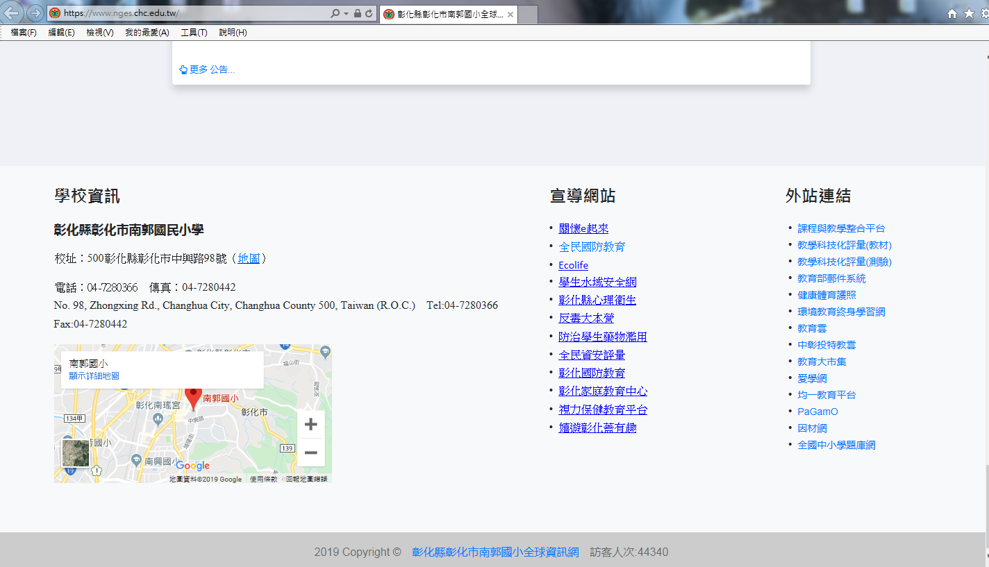
承辦人：張芳玉 單位主管：陳江圳 校長：王春堎

